Linear Control

|  |
| --- |
| Homework 1 |
| Mohammad Rajabi Seraji - 9231039 |
| 95-96 S2 |

|  |
| --- |
|  |



**رسم مدار**

در ابتدای کار مدار زیر را در سیمولینک رسم می‌کنیم. در این مدار **مقدار نهایی Step را برابر ۱ قراردادیم.**

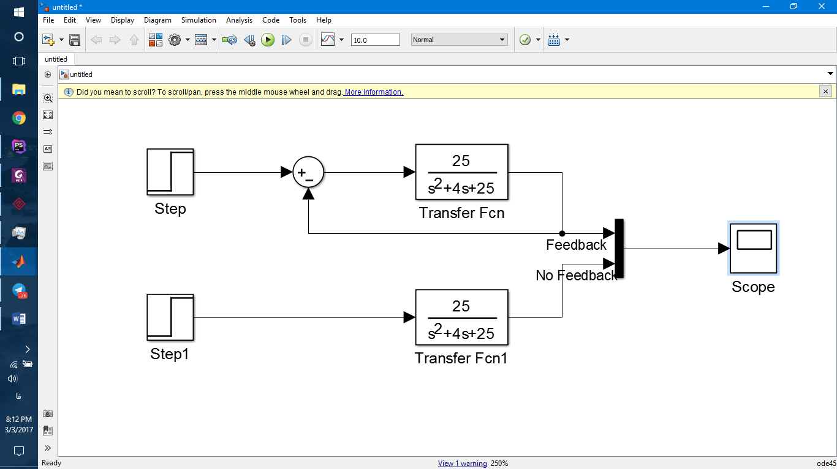

حال نمودار خروجی رسم شده را مشاهده می‌کنیم:

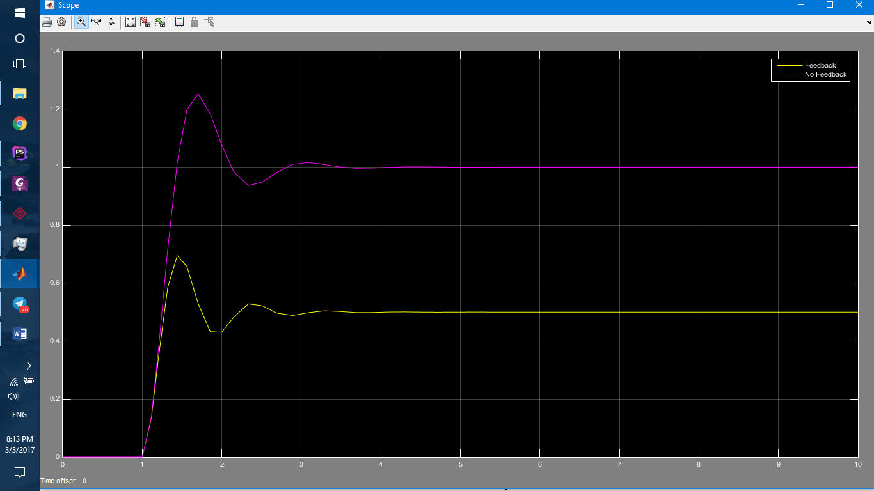

این سیگنال‌ها را در حوزه‌های **مقدار اورشوت، زمان Settling، Rise time و زمان رسیدن به ۹۰ درصد مقدار نهایی** بررسی می‌کنیم.

# مقدار اورشوت

**سیگنال با فیدبک:** این سیگنال اورشوت ندارد، اما آندرشوتی به اندازه‌ی حدود ۲۴ درصد دارد.

**سیگنال بدون فیدبک:** این سیگنال دارای اورشوتی به اندازه‌ی ۲۰ درصد است.

# Settling Time

**سیگنال با فیدبک:** این سیگنال به اندازه‌ی سه‌واحد زمانی طول می‌کشد تا به مقدار قابل قبولی از مقدار نهایی خود برسد، توجه داشته باشیم **که این سیگنال دارای یک خطای حالت دائم ۴۰ و چند درصدی است و مقدار نهایی آن به یک نمی‌رسد**.

**سیگنال بدون فیدبک:** این سیگنال به اندازه‌ی **بیشتر از** سه‌واحد زمانی طول می‌کشد تا به مقدار قابل قبولی از مقدار نهایی خود برسد، توجه داشته باشیم **که این سیگنال خطای حالت دائم ندارد.**

# Rise Time

مدت زمانی که طول می‌کشد تا سیگنال با فیدبک از ۱۰ درصد مقدار نهایی به ۹۰ درصد مقدار نهایی خود برسد **بیشتر** از زمانی‌ است که سیگنال بدون فیدبک از ۱۰ درصد مقدار نهایی به ۹۰ درصد مقدار نهایی خود می‌رسد.

زمان رسیدن از صفر به مقدار ۹۰ درصد مقدار نهایی خود نیز به همین صورت است و سیگنال با فیدبک سریعتر به این مقدار می‌رسد.

# خطای حالت دائم

سیگنال بدون فیدبک خطای حالت دائم ندارد.

سیگنال فیدبک دار داری یک خطای ۴۰ و چند درصدی است.